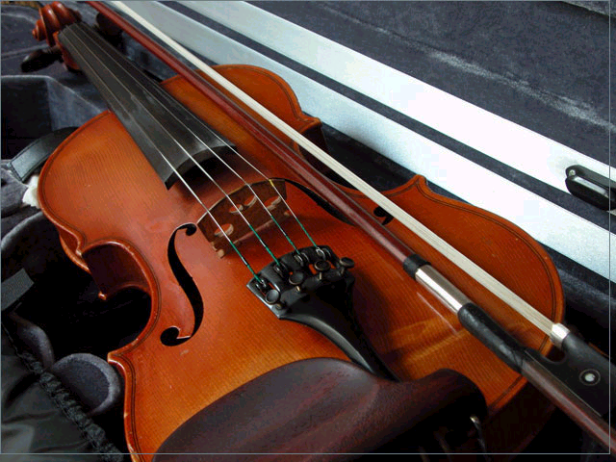


Беседа
60
А60К
А 60 К
Вениамин Пинкевич
Какой должна быть музыка?
О музыке
О музыке
Психофизиология музыки
Вениамин
Пинкевич
А 60 К

